

Arkivrutine for Elements

Innhold

Sak/arkivsystem, arkivering og sikkerhet 2
Inngående, utgående og interne dokument 2
Rutine rundt mottak og skanning av papirpost 2
Kvalitetssikring 3
Systemadministrasjon og tilgangsstyring 3
Rollene i elements 3
Offentlighet og innsyn 9

Sak/arkivsystem, arkivering og sikkerhet

Elements er et sak- og arkivsystem med noark 5 kjerne. Det ble tatt i bruk i 2014, da som «EPhorte». Før det var «Esa» benyttet, og ligger som en separat historisk database i dagens elements.
Den går tilbake til ca. år 2000. Før det var arkivene i papir. Disse arkivene blir ila 2019 sendt til vårt depot i Bodø.

Hvis elements skulle bli ute av drift i en kort periode (1-2 virkedager) skal journalføringen utsettes til driften kommer i gang. Det blir ikke fordelt post unntatt i spesielle tilfeller. Hvis papirbasert saksmappe foreligger kan denne lånes ut til saksbehandler på forespørsel. Det skal føres utlånskort og egen utlånsliste.

Er det ute av drift over en lengre periode (mer enn 2 virkedager) skal det foretas provisorisk journalføring i egen papirbasert journal. Den papirbaserte arkivdanningen etterskannes så snart systemet er tilbake i drift.

Elements er klar for å skjerme sensitive personopplysninger og annen taushetsbelagt informasjon med to-faktor autentisering. Men pr. august 2019 har vi ikke tatt i bruk kodene. I samarbeid med IKT har vi (arkivet) kommet fram til at konsekvenser og risiko bør utredes skikkelig før det innføres.

Inngående, utgående og interne dokument

Dokument som kommer inn til kommunen og som skal inn i systemet, registreres av arkivtjenesten. På noen typer dokumenter er det utarbeidet lister i forhold til hvem som skal saksbehandle. På andre typer sendes det til leder som omfordeler. På andre igjen velges saksbehandler ut fra den kjennskap arkivtjenesten har til organisasjonen. Saksbehandler har selv ansvar for å melde tilbake hvis dokumenter ikke burde vært fordelt til vedkommende.

Saksbehandler skal avskrive enten gjennom å svare med utgående brev, eller ved å markere med «Tatt til etterretning» eller «Tatt til orientering».

Det er saksbehandler sitt ansvar å registrere sine utgående og interne skriv. Primært skal utgående brev sendes digitalt via SvarUt tjenesten. Hvis saksbehandler av en eller annen grunn velger å skrive ut og sende i papir, må saksbehandler selv sette journalpost i status «E» (Ekspedert). Arkivtjenesten kan ikke kan journalføre før status er «E».

Utgående brev godkjennes elektronisk og har derfor vanligvis ikke underskrift.

Interne dokumenter markeres som ferdige av saksbehandler (status «F»). Arkivtjenesten vil da journalføre.

Rutine rundt mottak og skanning av papirpost

Se Post og ekspedisjonsrutiner
(Arkivplan - Rana kommune 2018-2021 - RUTINER - Daglige post og arkivrutiner - Post og ekspedisjonsrutiner)

Kvalitetssikring

Se Kvalitetssikring
(Arkivplan - Rana kommune - 2018-2021/ RUTINER/ Daglige post og arkivrutiner/ Kvalitetssikring)

Systemadministrasjon og tilgangsstyring

Se Inn-/utmelding av brukere i sak-/arkivsystemet
(Arkivplan - Rana kommune - 2018-2021/ RUTINER/ Daglige post og arkivrutiner/ Inn-/utmelding av brukere i sak-/arkivsystemet)

Rollene i elements

Følgende tilgangsroller er benyttet:

- Systemadministrator
- Arkivpersonale
- Leder/saksfordeler
- Saksbehandler
- Utvalgssekretær

Rollene kan endres på av systemadministrator, men pr. august 2019 tillater de som følger:

Systemadministrator

Fire personer hos arkivtjenesten har rettigheter som systemadministrator.

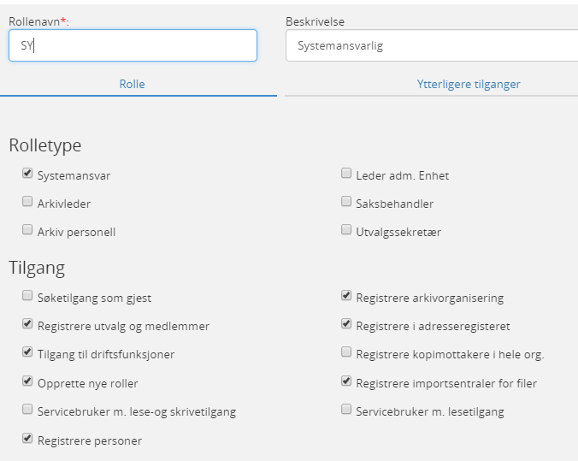

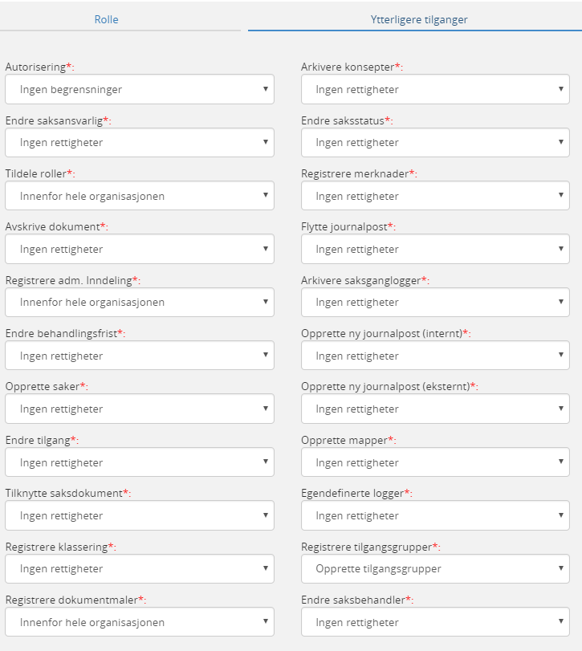

Arkivpersonale
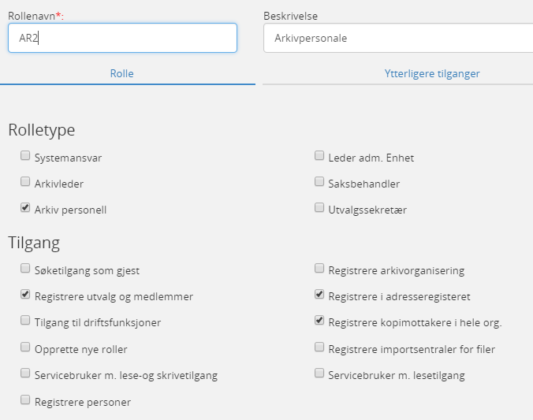

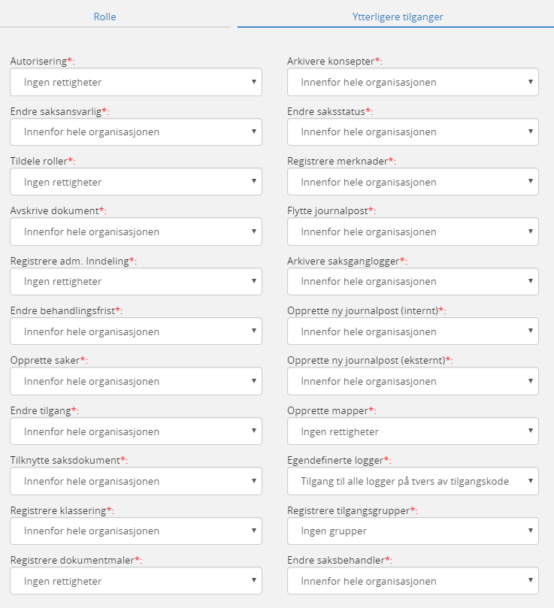

Leder/saksfordeler
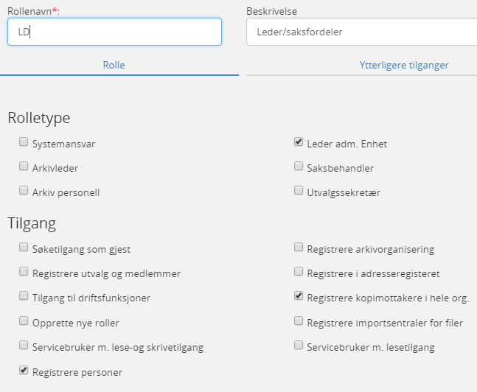

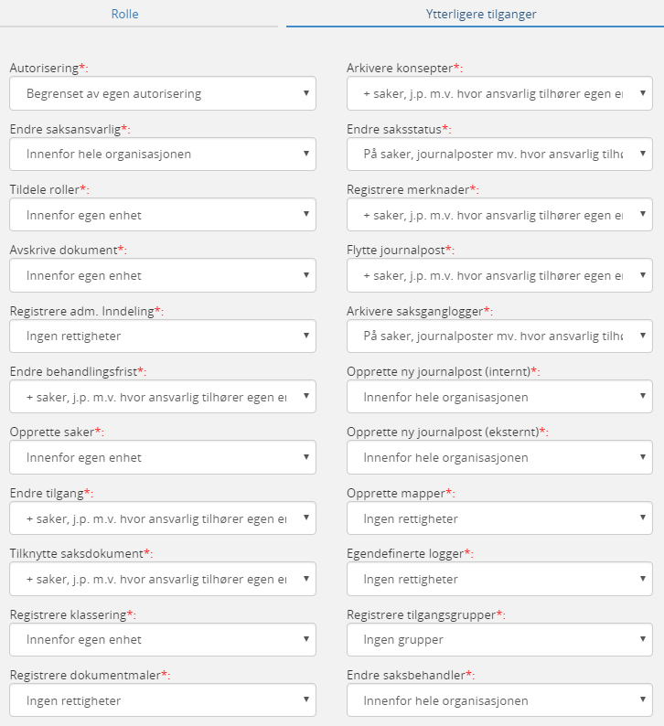
Saksbehandler
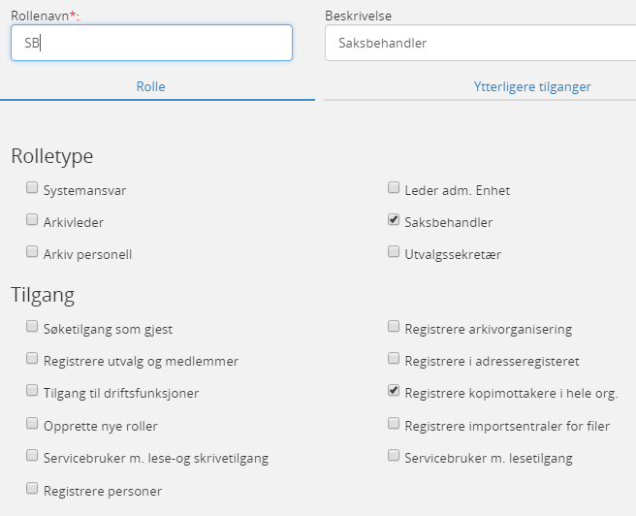

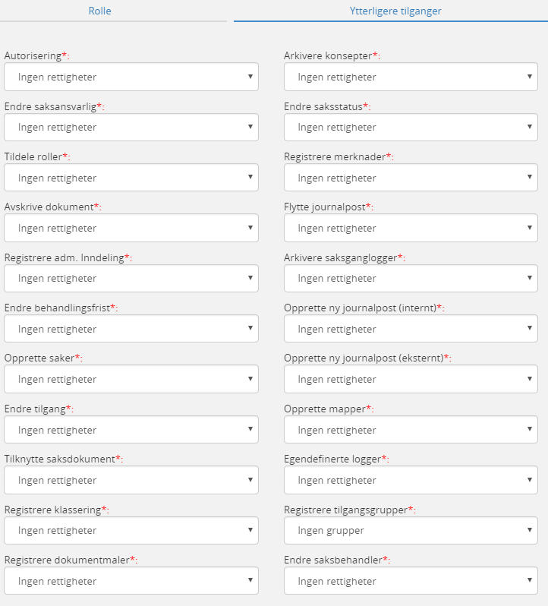

Utvalgssekretær
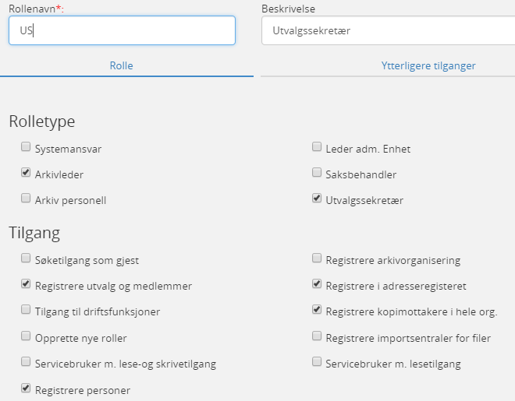
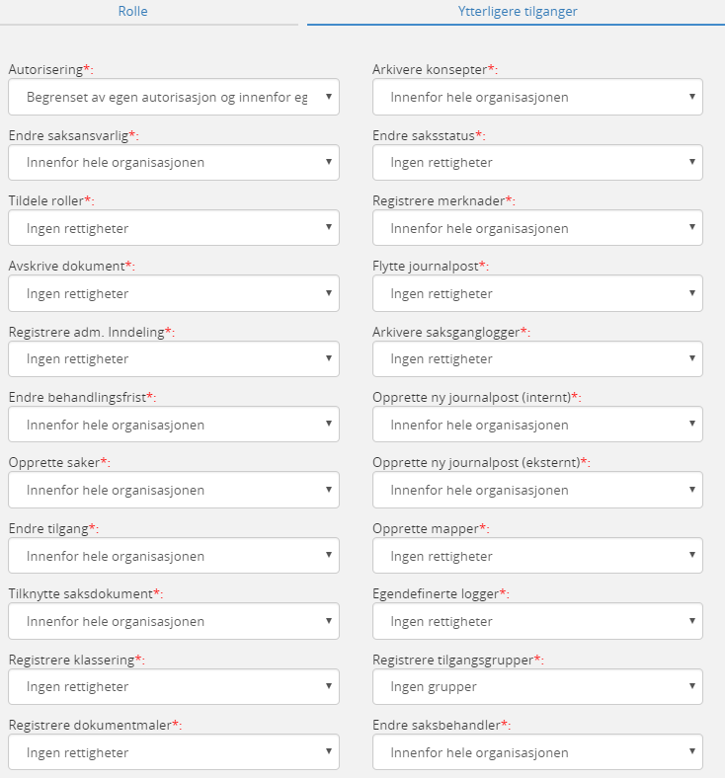

Offentlighet og innsyn

Se
Offentlighetsvurdering og gradering
(Arkivplan - Rana kommune - 2018-2021/ RUTINER/ Daglige post og arkivrutiner/ Offentlighetsvurdering og gradering)

og

Offentlig postliste/innsyn i kommunens dokumenter
(Arkivplan - Rana kommune - 2018-2021/ RUTINER/ Daglige post og arkivrutiner/ Offentlig postliste/innsyn i kommunens dokumenter)

Saksbehandler har tatt en eller annen form for aksjon på bakgrunn av dokumentet.
Saksbehandler har ikke behøvd å ta aksjon på bakgrunn av dokumentet. Det ble tatt for informasjon.

